海南外国语职业学院
“采购补充学院普通多媒体教室课桌椅及讲台”项目参与单位登记表
日期：
单位法定名称
报名项目名称
详细地址
法定代表人或其  委托代理人 | 姓名 | 联系电话 | 传真 |  | 电子邮  箱地址 |  | 邮政编码
企业法人营业执  照副本（或三证合一） |  |  |  |  |  | 有效期：
组织机构代码证  副本 |  |  |  |  |  | 有效期：
税务登记证副本 |  |  |  |  |  | 有效期：
相关资质
签字（对以上填  报内容确认） | 联系人签名 |  |  | 受理人签名
注：1、证件复印件等材料均需加盖投标单位公章，作为登记表附件，现场提交。
2、所留电话和传真，应保证在工作期间正常使用。
3、本表电子版填写完整请发回jiangyanxiang@hncfs.edu.cn邮箱地址

“采购补充学院普通多媒体教室课桌椅及讲台”项目报价表（密封签盖章）
公司名称
总预算 |  |  | 32.8万元
货物名称 | 参数 |  |  | 样图 | 单价 | 数量 | 合计 | 备注
- 多媒体教室  双人位课桌及两张套装 | 1.桌子尺寸与材质与现有尺寸相同，桌子尺寸：1200W*400D*750H  2.铁件：桌子立柱30*70*1.2管，1.2厚45公分长移动脚，桌面跟层板底部用30*20*1.0支撑杆;桌面为1.2*0.4防火板圆边，层板跟挡板为三胺板封PVC边. |  |  | 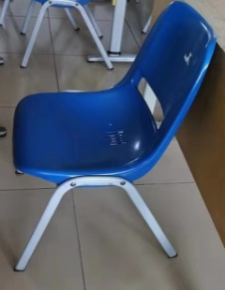  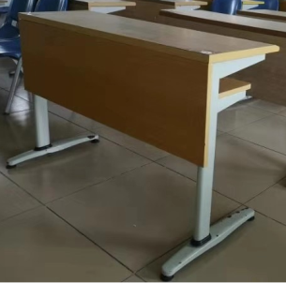 |  | 99套 |  | 本套装价格不得高于琼财资[2014]443号文件标准
2.多媒体教室椅子 | 1.椅子尺寸与现有教室相同，材质要好于现有椅子详细见样图。 |  |  |  |  | 904 |  | 单独一张椅子的价格
3.多媒体教室讲台 | 1.优质不锈钢，尺寸700*360*1100，底脚尺寸：520*360，颜色如图 |  |  | 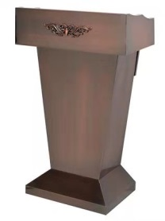 |  | 32
合计
公司名称（盖章）： 日期：2019年 月 日

